**Разработка урока по праву для 9 класса**

**Тема урока: «Семейное право».**

**Примечание:** урок рассчитан на 2 академических часа.

**Цель:**  сформировать у учащихся осознание необходимости правового регулирования семейных отношений, подвести учащихся к пониманию целей и принципов семейного права

**Задачи:** продолжить формирование умений анализировать дополнительную литературу, аргументировать свои ответы, высказывать собственную точку зрения; способствовать воспитанию у учащихся ценностей семейной жизни

**Учебное оборудование:** учебник, Семейный кодекс РФ, проектор

**Тип урока:** комбинированный, с использованием информационных технологий

**Методы:** объяснительно-иллюстративный, частично-поисковый, репродуктивный.

**Приемы:** письменный, словесный, практический, картографический.

**План урока:**

1. Потребность человека в семье.
2. Правовые основы семейно-брачных отношений.
3. Права и обязанности супругов.
4. Права и обязанности родителей и детей.

|  |  |  |
| --- | --- | --- |
| **Ход урока** | **Деятельность учителя** | **Деятельность учащихся** |
| Орг. момент | Здравствуйте ребята! Сегодня мы познакомимся с Семейным правом. | Реакция учащихся |
| 1.Потребность человека в семье. | **Беседа с учащимися по вопросам:**  1) Что такое семья?  2) Зачем человеку семья?  3) Может ли человек жить без семьи, не испытывая трудностей?  **Задание.**Заполнить таблицу по данной теме: (столбец "узнал" заполняется дома).   |  |  |  | | --- | --- | --- | | Знаю | Хочу узнать | Узнал | |  |  |  | | Ответы учащихся, заполнение таблицы |
| 2. Правовые основы семейно-брачных отношений. | Нам нужно выяснить:  ? почему в брак можно всту­пать лишь с 18 лет;  ? Каковы порядок и условия заключения и пре­кращения брака?  ? Что такое брачный договор?  ? Как и почему осу­ществляется правовая защита ребенка?  Работа с источником: Семейное право, ст.10-15, 27-30.  Задание: на основе источника заполнить таблицу   |  |  | | --- | --- | | Условия вступления в брак | Препятствия к заключению брака | |  |  | | Работа с источником, заполнение таблицы |
| 3.Права и обязанности супругов. | Самостоятельная работа учащихся по тесту учебника: параграф 43, с. 275-277.  Задание: выяснить, какими правами обладают супруги. Что входит в их обязанности? Какую роль в жизни современной семьи играет брачный договор? | Работа с учебником, ответы на вопросы |
| 4.Права и обязанности родителей и детей. | Групповая работа по заполнению таблицы:   |  |  | | --- | --- | | Права и обязанности родителей по отношению к детям | Права и обязанности детей по отношению к родителям | |  |  | | Групповая работа по заполнению таблицы |
| Закрепление  Слайды 1-5 | Предлагается учащимся закрепить свои знания, посмотрев обобщающую презентацию по теме "Семейное право".  Решение правовых задач с использованием Семейного законодательства (см. Приложение) | Ответы учащихся, решение правовых задач |
| Домашнее задание | Параграф 43, заполнить третью графу таблицы «Что я узнал нового на уроке по семейным правоотношениям» | Запись д/з в дневник |

**Презентация к уроку**

(Слайды 1-5)

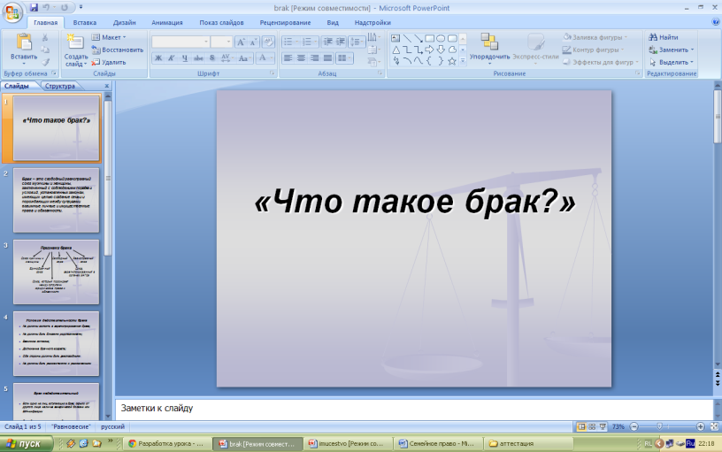

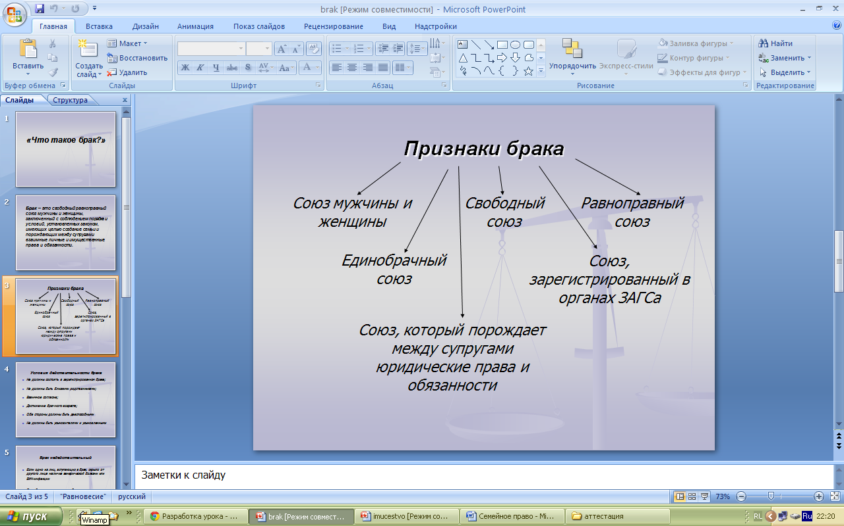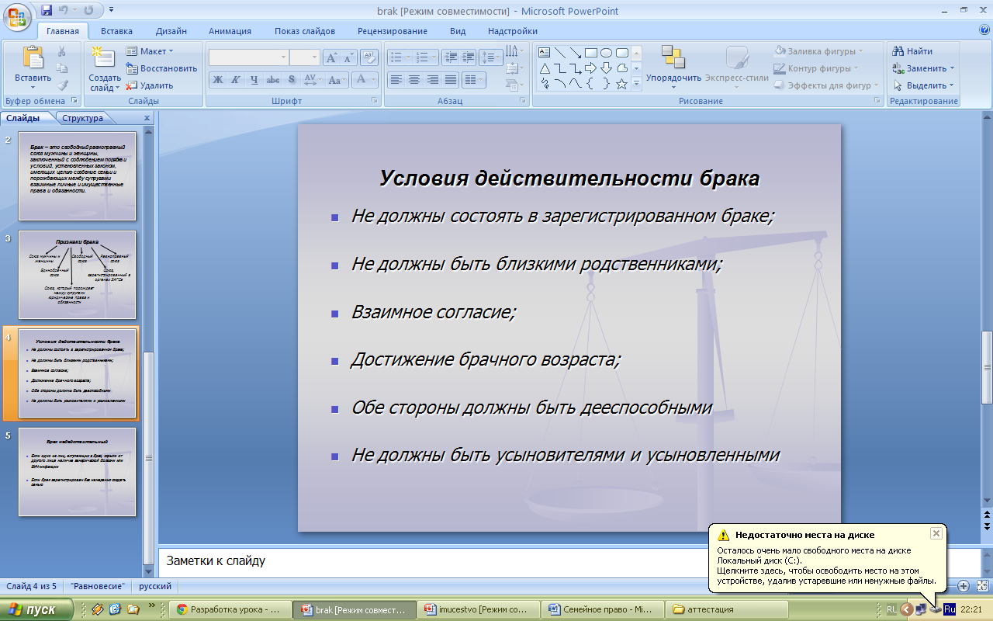

**Приложение**

**1.**При расторжении брака между супругами возник спор о разделе имущества, которое они нажили за 25 лет совместной жизни. За время совместного проживания муж приобрел большую научную библиотеку по специальности, а для жены был приобретен рояль. Муж претендовал на библиотеку и жилой дом жены, который был ею получен по наследству до вступления в брак.

**Каким будет решение суда по разделу имущества?**

**2.**Гражданин Гаврилов обратился в суд с иском к жене о передаче ему на воспитание двух его детей и о лишении родительских прав жены. В исковом заявлении указано, что ответчица систематически пьет, ведет аморальный образ жизни, не работает, бьет детей. За детьми ухаживает он сам и его престарелая мать.

**Какие последствия повлечет за собой лишение родительских прав?**

**3.**За плохое воспитание детей гражданин Лукин был лишен родительских прав, а дети (сын и дочь) переданы на воспитание бабушке. Бабушка предъявила иск Лукину о взыскании алиментов на детей.

**Правомерно ли требование уплаты алиментов с лица, лишенного родительских прав?**